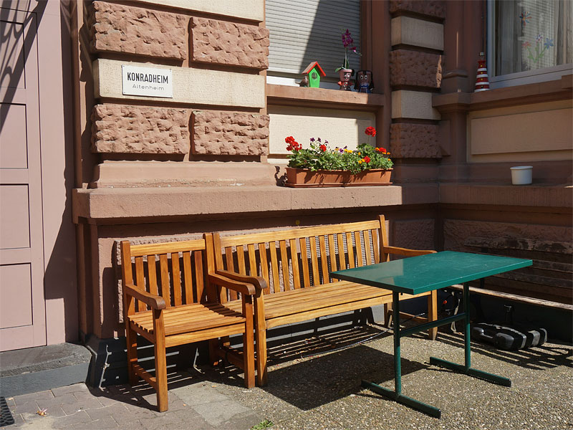
PRESSEMITTEILUNG
St. Konradheim – Frankfurt Nordend
"Ich darf doch wiederkommen?"
Das St. Konradheim ist ein Haus, das baulich nicht als Pflegeheim auffällt. Es ist Teil eines Ensembles von schmucken Häusern aus der Gründerzeit im Frankfurter Nordend. Da es rechts vom Eingang des Konradheims eine Bank mit Tisch zur Straße hin gibt, kommen auch Nachbarn zu Besuch und plaudern mit den Leuten, die dort wohnen. „Man kennt sich dank Bank!“ Wie die Hausbewohner dort leben, darüber berichtet Beate Weber-Schreyer, die Pflegedienstleiterin des Hauses.

Im unserem kleinen Pflegeheim leben 30 Bewohnern, die zwischen 64 und 96 Jahre alt sind. Dadurch können wir sehr individuell in Ruhe auf sie eingehen. Viele von ihnen leben aufgrund altersbedingter körperlicher und seelischer Beeinträchtigungen bei uns. Dies kann sogar bis dahin gehen, dass soziale Kontakte eingeschränkt gelebt werden, weil sich die betreffenden Personen in sozialen Zusammenhängen nicht angemessen verhalten können. Das verlangt uns in der Pflege auch ein neues Verständnis ab. Das neue Pflegeversicherungsgesetz sieht vor, auch Menschen mit diesen Verhaltensauffälligkeiten in die Pflegeheime aufzunehmen. Das heißt, die Anforderungen an die stationäre Pflege sind enorm gestiegen. Die nur körperlich eingeschränkte ältere Dame kommt in der Regel noch nicht ins Pflegeheim, sondern wird ambulant versorgt. Unsere Bewohner sind heute deutlich stärker erkrankt als noch vor fünf Jahren. Diese Situation ist nur zu bewältigen, wenn man genügend und gut ausgebildetes Personal hat, das möglichst eingespielt zusammenarbeitet.

Gab es bei uns früher viel mehr Gruppenangebote, erfordern die Menschen heute fast ausschließlich Einzelbetreuung. Das bedeutet, wir erbringen Betreuung intensiv an einer Person und wir lassen uns auf deren aktuelle Befindlichkeit ein. Und weil wir zum Glück Fördermittel aus dem "Frankfurter Programm Würde im Alter" erhalten, können wir auch Angebote anbieten, die über die definierten Pflegeversicherungsleistungen hinausgehen. Somit können wir zusätzliches Personal dank des städtischen Würde-Programm einsetzen. Uns ist es daher möglich, sehr individuell zu arbeiten.

Was bedeutet Würde im Alltag? Wenn ein desorientierter Mensch ins Heim kommt, muss er sich an eine ihm völlig fremde Umgebung gewöhnen und sich auf ihm unbekannte Personen einstellen. Daher müssen wir ihm Zeit geben, sodass er ein Gefühl von Geborgenheit und Vertrauen entwickeln kann, um die nötige Sicherheit im Alltag zu erlangen. Allein dieser Ablauf erfordert ein hohes Verständnis für die individuelle Lage dieses Menschen. Wir haben uns daher darüber Gedanken gemacht, was Menschenwürde im konkreten Pflegealltag bedeutet z. B. mit der Frage: Wie schützen wir die psychische, geistige und körperliche Gesundheit unserer Bewohner und was tragen wir zum Erhalt ihrer Identität und Selbstbestimmung bei? Wir wollen damit Rahmenbedingen schaffen, in denen sie sich als alter Mensch weiterentwickeln können oder einfach auch mehr Zufriedenheit erlangen.

Was das Pflegeversicherungsgesetz vom Frankfurter Programm unterscheidet ist, dass das Gesetz die Konfektion der Pflege liefert, das Frankfurter Programm Würde im Alter hingegen ermöglicht den Maßanzug, weil unser Personal individuell auf den einzelnen Menschen zugeschnitten Betreuung erbringen kann. Das möchte ich an einem Beispiel erläutern. Wir haben einen Herrn aufgenommen, der aus einer psychiatrischen Klinik zu uns kam und an einer dissozialen Persönlichkeitsstörung erkrankt ist. Wir waren am Anfang selbst erschrocken, wie herausfordernd er agierte und sich unzugänglich verhielt. Er zog sich fast nur in sein Zimmer zurück. Einzelbetreuung ließ er aber hin und wieder zu und akzeptierte sie unterdessen immer mehr. Eine lebensbedrohliche Erkrankung erforderte einen Klinikaufenthalt. Nach vielem Hin und Her sagte er: "Ich geh´ ins Krankenhaus, aber nicht gerne!" Mit Tränen in den Augen fragte er: "Und Sie heben mir doch auch mein Zimmer auf? Ich darf doch wiederkommen?"

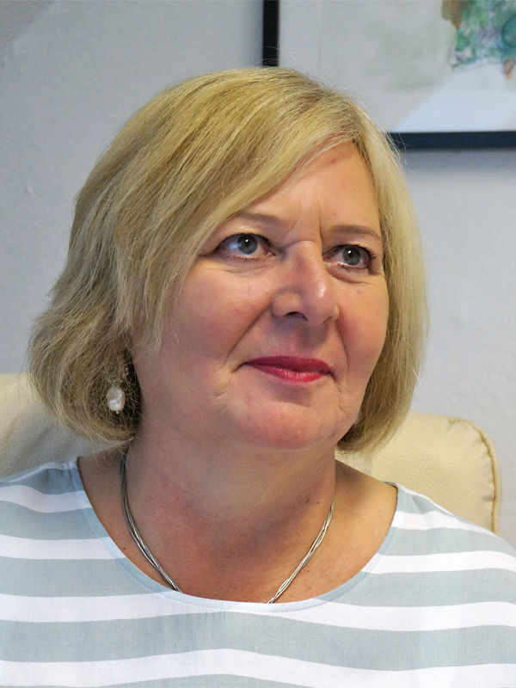

Autorin: Beate Weber-Schreyer – Team St. Konradheim

